La cadena de valor en la gestión de discapacidad en Obras Sociales, un nuevo desafío para el Trabajo Social.

SINTESIS DE CV:
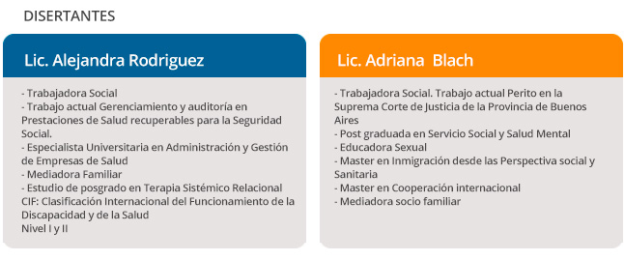

OBJETIVOS GENERAL: Promover la apropiación de conocimientos, para el adecuado desempeño profesional, en el ámbito de las Obras Sociales especialmente en el Área de Discapacidad.

ESPECÍFICOS:
- Identificar a la Tarea del Trabajo Social como valor agregado al servicio brindado por los Agentes del Seguro de Salud.
- Conocer, desarrollar y analizar estrategias de trabajo en Discapacidad y familia.
- Mejorar la calidad de vida de las personas y familias beneficiarias de los Agentes del Seguro de salud, mediante la intervención profesional ajustadas a las necesidades de los actores involucrados.

DURACIÓN DE LA ACTIVIDAD: 4 encuentros de tres horas cada uno.

DIAS PROPUESTOS: Lunes o vienes de 17 a 20 horas.
RECURSOS REQUERIDOS: Notebook o PC, proyector.
TEMARIO:
- Seguridad Social, Seguridad Social: Concepto, Legislaciones vigentes (23660 y 23661).
- Agentes del Seguro de Salud: Definición y caracterización.
- Las incumbencias Profesionales en la Ley Federal de Trabajo Social, su vinculación con la tarea en los Agentes del Seguro de Salud.
- Discapacidad: Legislación vigente (Ley 24901, Nomenclador, Registro de Prestadores, CUD).
- Obras Sociales: Perspectivas, modelos de atención, miradas sobre discapacidad.
- Nuevo Código Civil y Comercial de la Nación: Determinación de Capacidad Jurídica. Nuevos Paradigmas.
- Familia y Discapacidad: Diferentes modalidades de abordaje.

PERSPECTIVA TEÓRICA METODOLÓGICA: Se parte desde la Perspectiva de Derechos, y de los nuevos paradigmas de discapacidad, el pase del modelo de sustitución de decisiones al Modelo Social de la discapacidad.

